GE Mapress Schrägsitz-Absperrventil d28 RG

Geberit

Eigenschaften

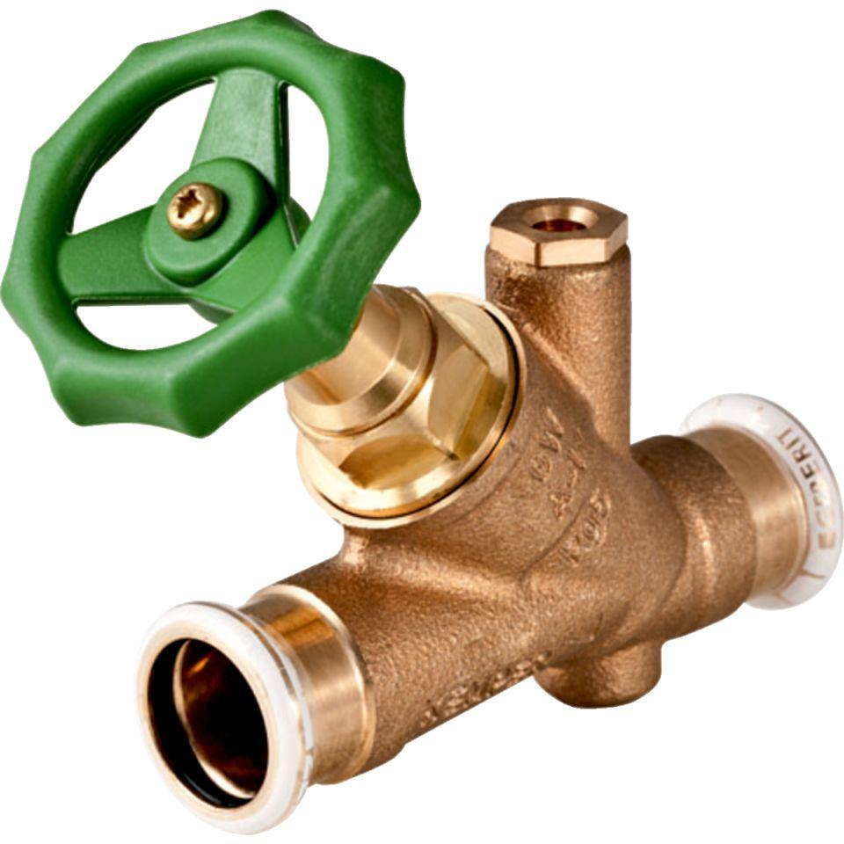

GTIN:

4024723948858

HAN:

94885